
1550nm 分光脉冲调制激光模块规格书（FL-XS）

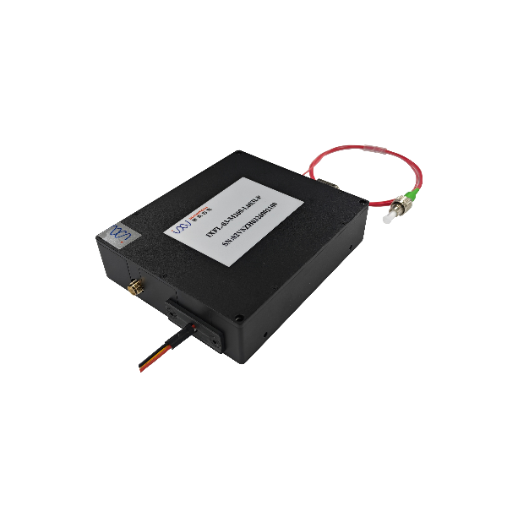
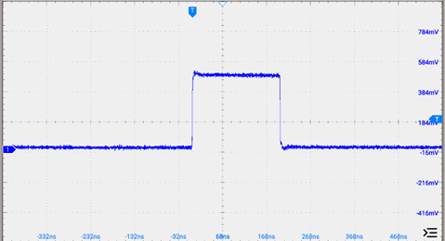
主要特点
集成了激光器、分光与脉冲调制功能
高开关消光比（~70dB）
超窄线宽（≤3 kHz）
波长及光功率稳定
高输出光功率（~250mW）
支持内调制、外调制、外触发功能
中心波长1550nm，C波段任意波长定制
主要应用
光纤传感
测风雷达
科研仪器

脉宽200ns@重频1kHz
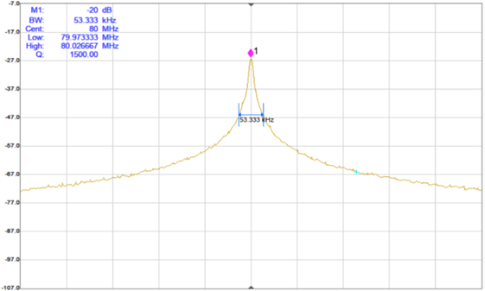
典型洛伦兹线宽（2.7 kHz）
映讯芯光中心波长1550nm 分光脉冲调制激光模块是集半导体芯片技术，精密光路设计，先进的封装工艺，低噪声电路控制为一体的高性能半导体激光集成光源产品。
该模块同时输出脉冲信号光和参考光、具备超窄线宽、高脉冲峰值功率、高开关消光比、波长稳定、低噪声、低功耗、高可靠性，高集成度等特点。
规格参数 | 符号 | 条件 | 最小值 | 典型值 | 最大值 | 单位
中心波长 | λ_{C} | CW（连续输出） |  | 1550 |  | nm
脉冲峰值功率  （信号光） | P_{S} |  |  | 100 | 250 | mW
输出光功率^{（1）}  （参考光） | P_{r} | CW（连续输出） |  | 5 |  | mW
脉宽^{（2）} | PW | 内调制 | 5 |  | 250 | ns
重频^{（2）} | RF | 内调制 | 10 |  | 10M | Hz
开关消光比 | ER | SOA=800mA/-2V |  |  | 70 | dB
开关时间 | T | 上升时间 |  | 1.7 |  | ns
 |  | 下降时间 |  | 2.5 |  | ns
相对强度噪声 | RIN |  |  | -145 |  | dB/Hz
边模抑制比 | SMSR | CW（连续输出） |  | 55 |  | dB
偏振消光比 | PER | 慢轴对齐 |  | 23 |  | dB
光隔离度 | ISO |  |  | 50 |  | dB
供电电压 | Vcc |  | 4.75 | 5 | 5.25 | V
基本功耗 | P_{dt} | 脉冲功率200mW 室温25℃ |  | 3 |  | W

光学与电气规格
测试数据
1/2
最大功耗 | P_{dmax} | 脉冲功率200mW，工作温度范围内 |  |  | 5 | W
工作温度⁽³⁾ | T_{C} | 带散热块 | -20 |  | 60 | ℃
存储温度 | T_{S} |  | -40 |  | 85 | ℃
线宽等级
洛伦兹线宽^{（4）} | FWHM | 型号 | FL-1S | FL-2S | FL-3S
 |  | CW | ＜3 | ＜20 | ＜500 | kHz


©️2026版权所有 V1.0
映讯芯光保留对以上产品规格修改变更等所有权利
2/2

（1）出光功率出厂后不可调；
（2）其他脉宽与重频需求可通过外调制实现；
（3）激光模块的散热面（模块标签反面为散热面）须与机箱或设备外壳紧贴，确保良好散热；
（4）通过延时自外差法测试的静态线宽。

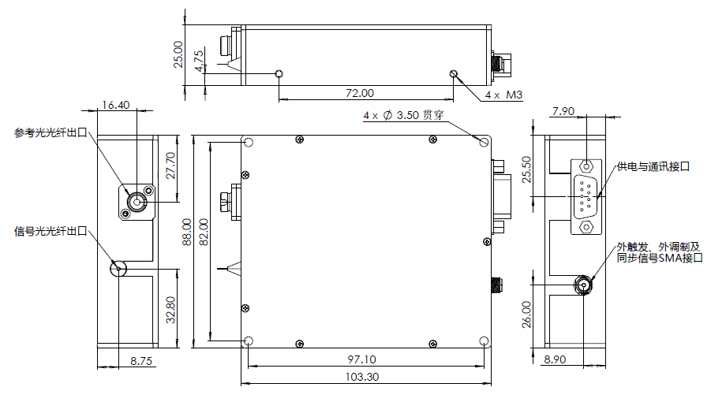
连接器 | 项目 | 描述
 | 光纤类型 | PANDA PMF，900um套管，尾纤长度1m
 | 光纤接口 | FC/APC 接头
A | DB9母口 | 电源供电，串口通信^{（1）}
B | 四芯直出线
 | SMA母头 | 外触发输入^{（2）},外调制输入⁽³⁾,同步信号输出^{（4）}
 | 外形尺寸 | L×W×H=103.3×88×25mm
 | 重量 | ~360g

尺寸与接口规格

（1）串口协议UART，串口电平3.3V，波特率115200；
（2）外触发输入阻抗为1kΩ，输入电压为0-3.3V方波，重频取决于外部信号源，脉宽由模块设置；
（3）外调制输入阻抗为1kΩ，输入电压为0-3.3V脉冲波，重频和脉宽取决于外部信号源；
（4）同步信号输出阻抗为1kΩ，输出电平为0-3.3V方波，SMA接口功能通过软件切换。

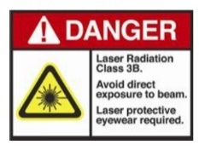
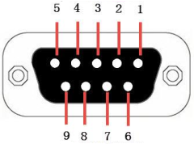
警告
3B级激光防护，避免激光直射！操作时建议佩戴激光防护眼镜。
可靠性与认证
符合Telcordia GR-468 标准
CE认证
管脚 | 名称 | 功能 | 模块端DB9(母头)
1 | VCC | 供电5V/3A,低噪声
2 | TX | 数据输出，3.3V
3 | RX | 数据输入，3.3V
4 | / | /
5 | GND | 地
6 | / | /
7 | / | /
8 | / | /
9 | / | /

连接器A⁽¹⁾（DB9）
颜色 | 名称 | 功能
红色 | VCC | 供电5V/3A，低噪声
白色 | TX | 数据输出，3.3V
黄色 | RX | 数据输入，3.3V
黑色 | GND | 地

连接器B⁽²⁾（四芯直出线⁽³⁾）
（1）样品测试阶段推荐配DB9连接器A方式(默认含220VAC/5VDC电源适配器和通讯线缆）；
（2）批量应用阶段推荐配直出线连接器B方式；
（3）线长30/60cm可选，末端上焊锡长5mm。

珠海映讯芯光科技有限公司
www.inxuntech.com
0756-8636658
sales@inxuntech.com
广东省珠海市香洲区科健路66号3栋501

